幾何学概論幾何学序論2コロナ第5講

今回は少なめ。

公理IV－C《2辺夾角的状況》
２つの三角形 △ABC と △A'B'C' において
AB≡A'B'，AC≡A'C'，∠A＝∠A' [2辺夾角的状況]
ならば
∠B＝∠B'，∠C＝∠C' [対応する底角どうし]
である。
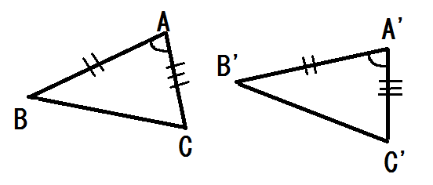
コメント：三角形の移動における角の保存
コメント：公理IV－A，IV－Bほどは明白ではないが、これも公理としないと三角形の合同条件が証明できない。
コメント：BC≡B’C’ は、のちに第1合同定理として示す。

定理（２等辺三角形の両底角は等しい）
△ABCにおいて、 AB≡ACならば∠B≡∠Cである。
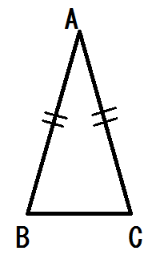
（証明）△ABCと（その裏返しの）△ACBについて、
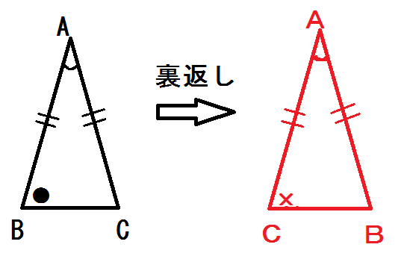
AB≡AC, AC≡AB, ∠A≡∠A 《2辺夾角的状況》 なので、
公理 より、 （・・・Quiz. ブランクを埋めましょう。）
∠B≡∠C
- × （終わり）

コメント： 上記の定理は、初等幾何学の自明ではない最初の定理である。
コメント： 三角形の合同条件は、まだ示してないので、上記の証明では使えない。

三角形の合同の定義
△ABC と △A’B’C’ において
AB≡A’B’, BC≡B’C’, CA≡C’A’,
∠A≡∠A’, ∠B≡∠B’, ∠C≡∠C’ （対応する3辺3角）のとき
△ABC ≡ △A’B’C’（合同）と書く。
